*TÓM LƯỢC BIỆN PHÁP GIÁO DỤC NĂM HỌC 2020-2021*

*TÊN BIỆN PHÁP:* ***“THIẾT KẾ TRÒ CHƠI TRONG DẠY HỌC GIÚP HỌC SINH PHÁT TRIỂN NĂNG LỰC TOÀN DIỆN ”***

**I. Lý do chọn giải pháp.**

Để theo kịp xu hướng phát triển chung của thời đại, Giáo dục Việt Nam  
trong những năm gần đây đã, đang và không ngừng cải tiến, liên tục đổi mới,  
hướng tới một nền giáo dục tiến bộ, hiện đại, dần theo kịp nền giáo dục tiên  
tiến của các nước trong khu vực và trên thế giới. Toán học là một bộ môn quan trọng, mọi người đều cần phải học toán và dùng toán trong cuộc sống hàng ngày. Vì thế mà toán học có vị trí quan trọng đối với tất cả các lĩnh vực trong đời sống xã hội. Hiểu biết về toán học giúp cho người ta có thể tính toán, ước lượng,... và nhất là có được cách thức tư duy, phương pháp suy nghĩ, suy luận lôgic,... trong giải quyết các vấn đề nảy sinh, trong học tập cũng như ttong cuộc sống hàng ngày.

Với cương vị là một giáo viên giảng dạy môn Toán ở nhà trường phổ thông, để thực hiện tốt mục tiêu trên bản thân tôi luôn tìm hiểu những khó khăn, thuận lợi trong việc học môn Toán của các em nhằm tìm những phương pháp tốt nhất để giúp các em học tốt hơn đối với bộ môn tư duy logic này. Đó là lý do tôi thực hiện “ Thiết kế trò chơi giúp học sinh phát triển năng lực toàn diện trong dạy học môn Toán “

**Thuận lợi:**

- Trong những năm gần đây đội ngũ GV giảng dạy bộ môn Toán được đào tạo chuân về cả chuyên môn lẫn phương pháp đổi mới đáp ứng được nhu cầu đổi mới trong giảng dạy.

- Cơ sở vật chất được trang thiết bị tương đối đầy đủ, phục vụ tốt hơn cho môn học như: Tranh ảnh, hình ảnh sống động hơn khi giảng dạy trên power point tạo cảm hứng cho HS.

- Đời sống dân trí phát triển, gia đình cũng quan tâm đến việc học tập của con em mình hơn.

**Khó khăn:**

- Đối với GV: Cơ sở vật chất còn thiếu thốn, chưa có phòng học chức năng, chưa có nhiều mô hình liên đến việc dạy học của GV.

- Đối với HS: Một số HS còn thấy Toán học khó, khô khan, chưa tích cực, chủ động trong học tập môn Toán nên kết quả còn chưa được tốt.

**II. Mục tiêu**

**\* Giải pháp thiết kế các trò chơi có hiệu quả:**

- Tạo hứng thú học tập cho HS.

- Giúp HS phát triển được các kĩ năng toàn diện: kĩ năng giải quyết vấn đề, kĩ năng hợp tác trong học tập, kĩ năng tư duy logic trong bài tập, kĩ năng vận dụng các bài học liên quan trong dạy học tích hợp liên môn, kĩ năng phản xạ nhanh với các tình huống.

- Giúp học sinh phát triển toàn diện, tích hợp liên môn các môn học trong bậc phổ thông THCS.

**\* Giải pháp:**

1. GV xác định rõ mục tiêu cuả tiết học. Mục tiêu của từng Hoạt động.

2. GV hiểu rõ ưu- nhược điểm của các trò chơi (Trò nào phù hợp mt khởi động, trò nào thích hợp với việc củng cố...)

3. GV hiểu rõ năng lực của các đối tượng HS để thiết kế trò chơi phù hợp.

4. Khi tiến hành chơi, để trò chơi đạt hiệu quả cần có luật chơi, người quản trò, hình thức đánh giá, thưởng -phạt phù hơp,,

Ví dụ các trò chơi online: kahoot hoặc quizizz đều hoặc các trò chơi nhắn, áp dụng riêng trong 1 hoạt động cụ thể: như hđ khởi động thì có Ô cửa bí mât, Đi tìm nhà thông thái... Trong phần vận dung thì có các trò như đoán í đồng đội, hoặc cuộc đua kì thú...

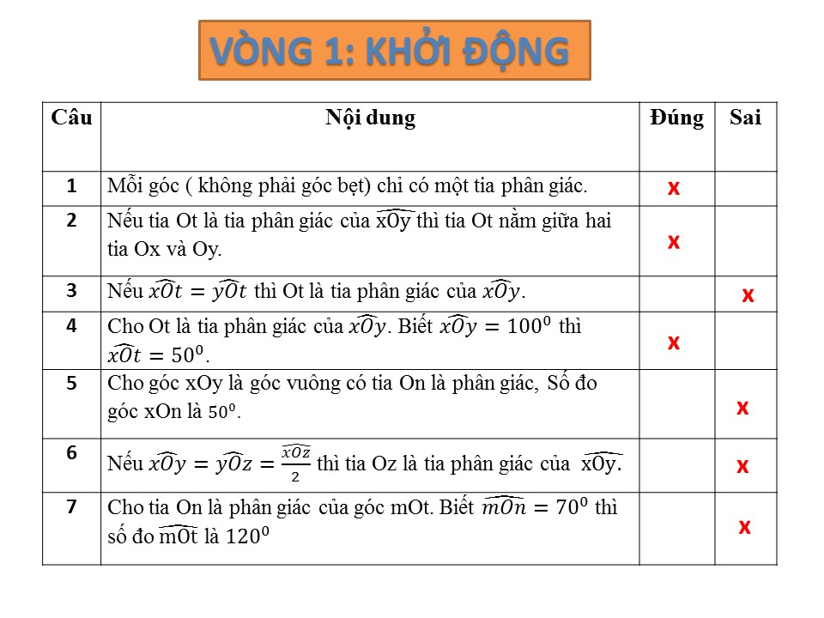**Ví dụ: Tiết 21: Luyện tập**

Qua vòng thi “ Khởi động” học sinh phát triển được năng lực tư duy logic qua các câu hỏi, năng lực hợp tác trong làm việc nhóm, hợp tác theo nhóm.

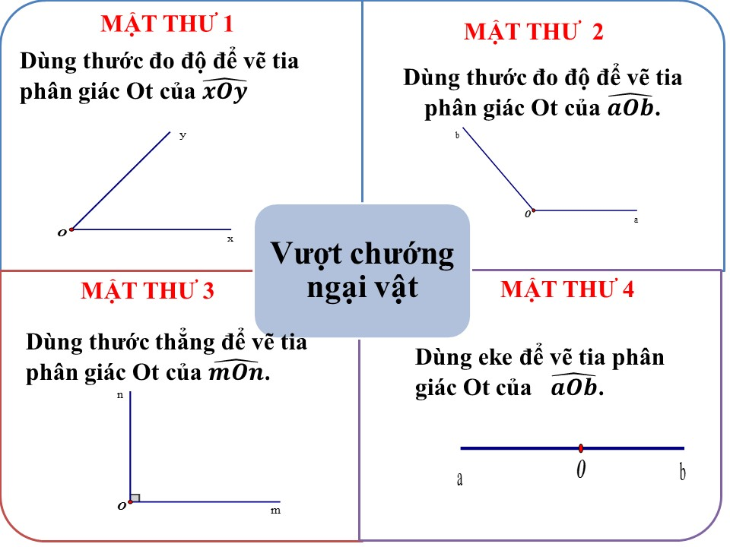

Qua vòng thi số 2 học sinh phát huy được tính tích cực chủ động trong học tập, năng lực giải quyết vấn đề, làm việc hợp tác theo nhóm mảnh ghép; rèn luyện các kĩ năng trong Toán học như đo góc, vẽ hình.

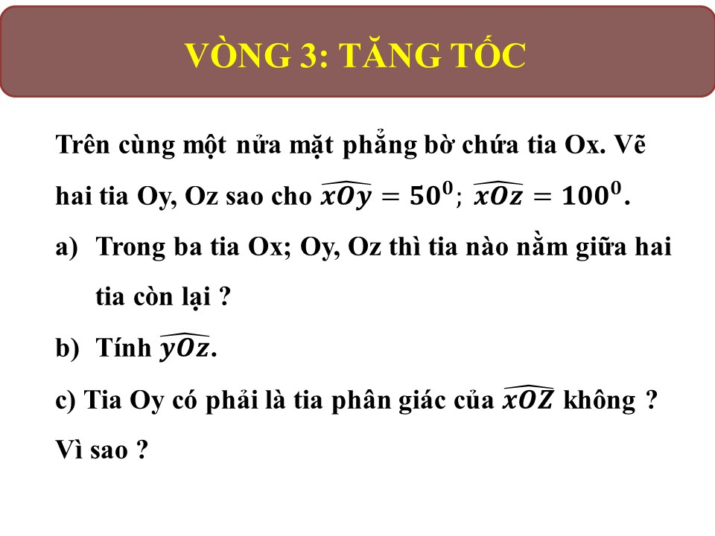

Vòng thi “ Tăng tốc” giúp học sinh vận dụng toàn bộ kiến thức mình đã học để giải một bài tập hình học tổng hợp lớp 6. Rèn luyện các kĩ năng vẽ hình, tính toán, lập luận tư duy logic để giải quyết vấn đề bài ra. Kĩ năng hợp tác làm việc nhóm, phản xạ nhanh.

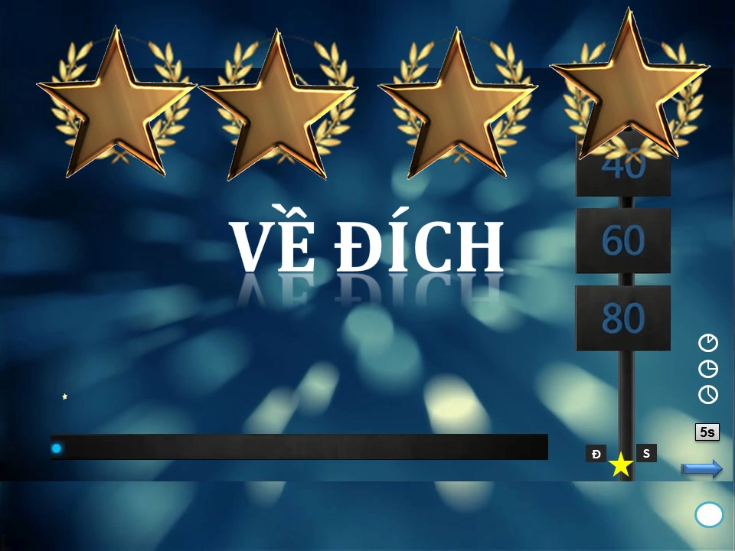

Vòng thi này giúp học sinh phát triển toàn bộ các kĩ năng trong học tập,các bài học thực tế gần gũi với học sinh, tích hợp liên môn Tiếng Anh và Giáo dục công dân, tạo hứng thú tối đa cho học sinh.

**Kết quả**: Kết quả đạt được sau khi áp dụng phương pháp trên tại trường THCS Lại Yên nơi tôi công tác:

+ Học sinh hào hứng tham gia học tập, biết cách vận dụng kiến thức Toán học vào thực tế.

+ HS hiểu vấn đề và giải quyết nhanh hơn trong quá trình làm bài.

+ Học sinh được phát triển toàn diện các kĩ năng cần thiết đối với học sinh.

🡪 Kết quả trên đã cho thấy được rõ rệt sự thay đổi trong thái độ học và tinh thần tiếp cận môn học rất hứng thú.

**\* Khuyến nghị:**

Cần có sự đầu tư phòng bộ môn, thiết bị ĐDDH, tài liệu tham khảo, tập huấn nâng cao trình độ chuyên môn, nghiệp vụ và kính mong được sự đống góp trao đổi từ các đồng chí, đồng nghiệp và các chuyên viên.